Reninca
Gedicht van de Week
week 23- 2026

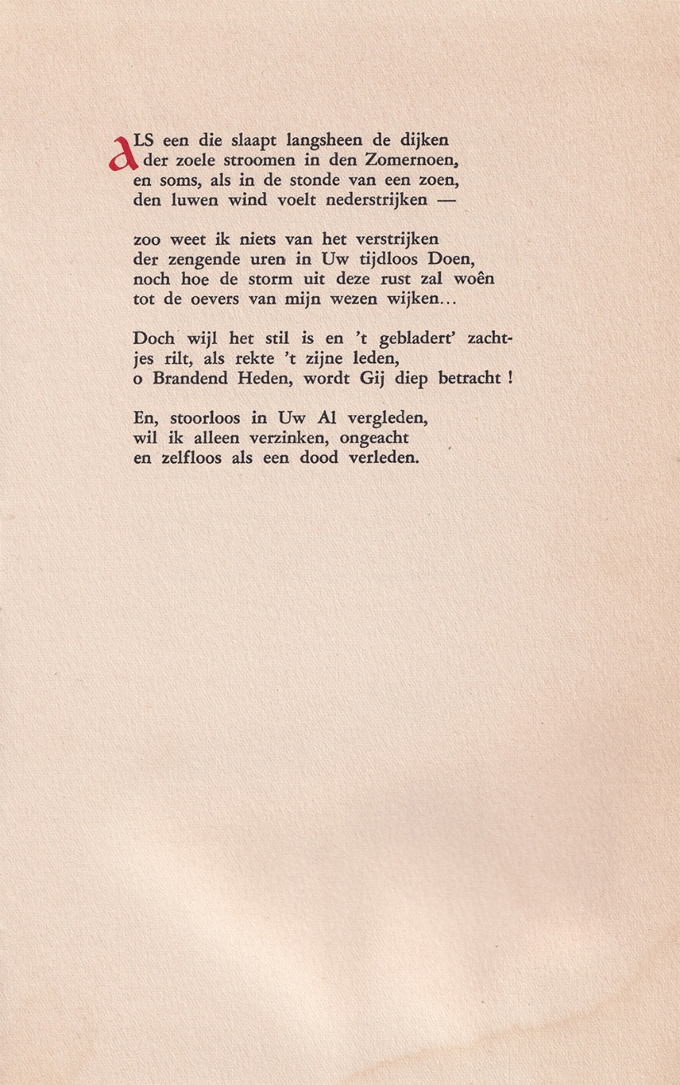

De schrijver van deze week staat geheel in de traditie van de christelijke en wel rooms-katholieke mystiek.
Daarin is Reninca (1923-2025) pseudoniem van Renée Hendrik Louise Lauwers, uniek in haar tijd. Haar werk zowel proza als poëzie is een zoektocht naar verbinding met het hogere. Voor deze tijd te apert katholiek, maar geplaatst naast de groten zoals Hadewych en Hildegard is haar werk in lijn daarmee en overtuigend.
Zij debuteerde in 1945 en publiceerde in de periode tot 1960 maar na die tijd nauwelijks meer.
Haar jeugd is een moeilijke periode waarin haar vader ten onrechte van collaboratie wordt beschuldigd en het gezin werd geïnterneerd in Fort Breendonk, beroofd van huis en goederen.
Het nu gekozen gedicht is de opening van “Brandend Heden” uit 1947. Het beschrijft de oneindigheid van (de niet genoemde) God waarin de dichter wil “verzinken”.

Renata in Caritate, herboren in liefde.

